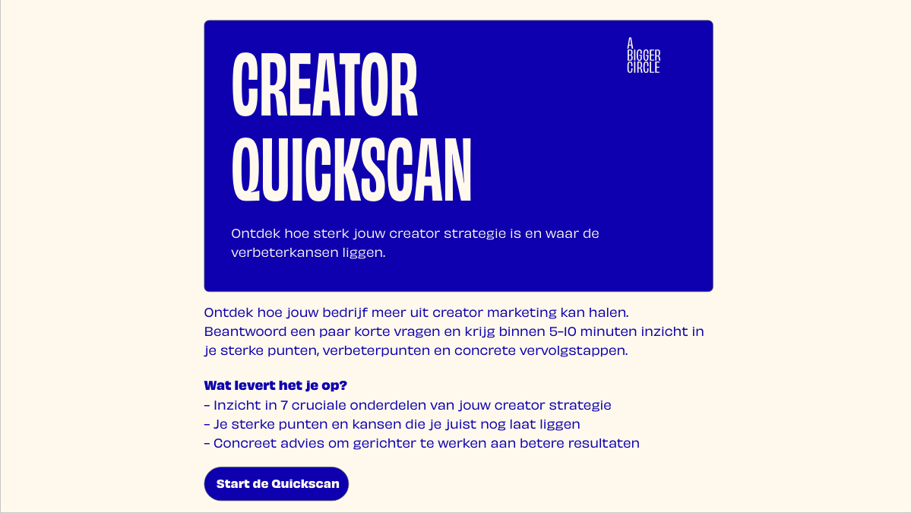
Titel: obviously condensed bold – 175, spacing 180 hoog en 0 breed
Broodtekst: obviously regular – 25, spacing 40 hoog en 0 breed
Wat levert het je op? obvioulsy bold en dan hetzelfde als broodtekst
Start quickscan, volgende, vorige obviously bold, 23 spacing hoog 36, breed 0

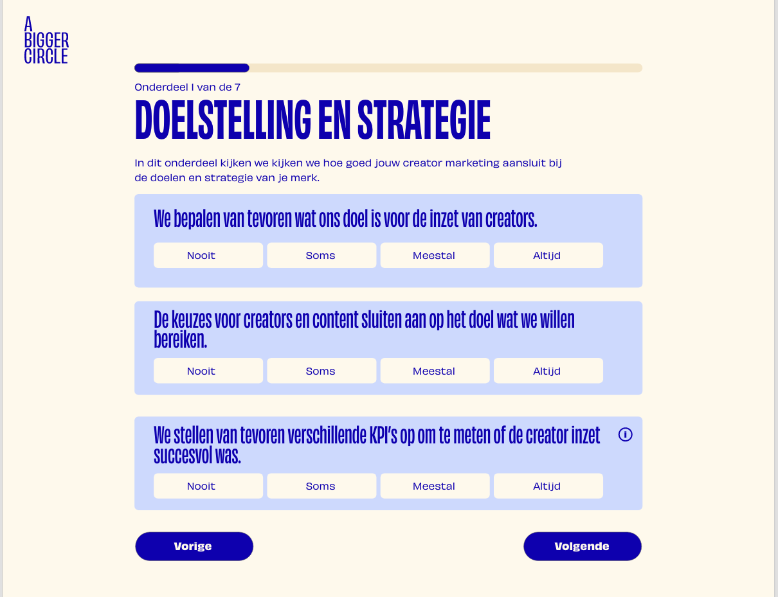
Alle broodtekst: obvoulsy regular, 23, spacing 36 hoog 0 breed
Titel: Obviously condensended bold, 128 spacing 132 hoog en 0 breed
Vragen: obvously condensed semi bold, 57, spacing 132 hoog en 0 breed

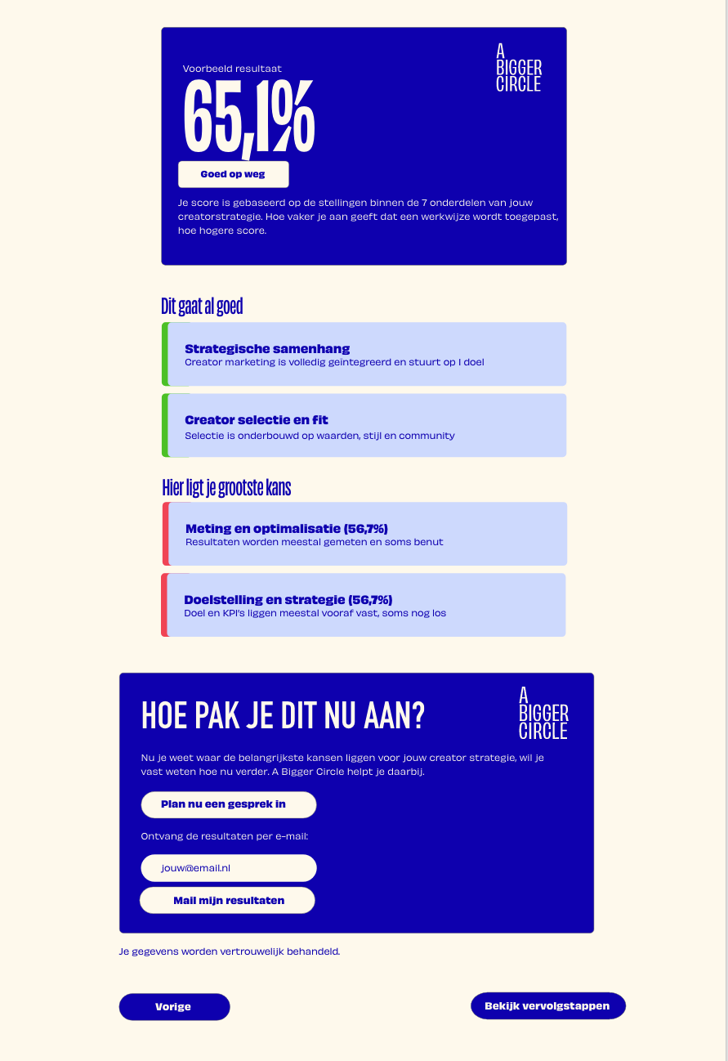
65,1% obvously condensend bold 250, spacing 180 hoog 0 breed
Alle broodtekst obviously regular 23, spacing 36 hoog 0 breed
Goed op weg hetzelfde als broodtekst alleen dan bold
Dit gaat al goed obsiously condenced semibold 57, 89 hoog en 0 breed
Hoe pak je dit nu aan? obviously condenced semibold, 120 spacing 188 hoog en 0 breed
Plan nu een gesrek en mail… hetzelfde als vorige en volgende
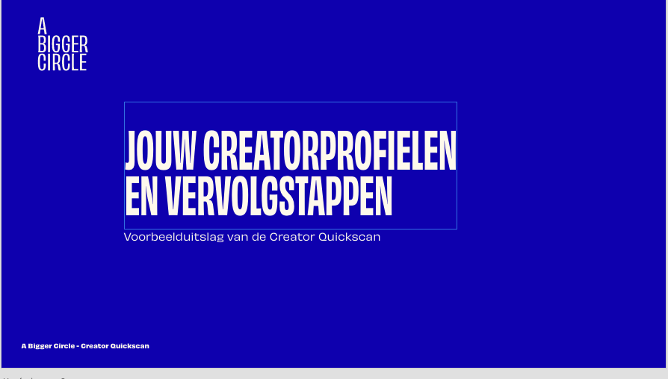
Titel obviously condenced bold 150 spacing 132 hoog 0 breed
Broodtekst obviouslu regular 30, spacing 47 hoog en 0 breed
A bigger circle links onder obviously bold, 18, spacing 28 hoog en 0 breed
A Bigger circle onderin link bij de rest regular ipv bold

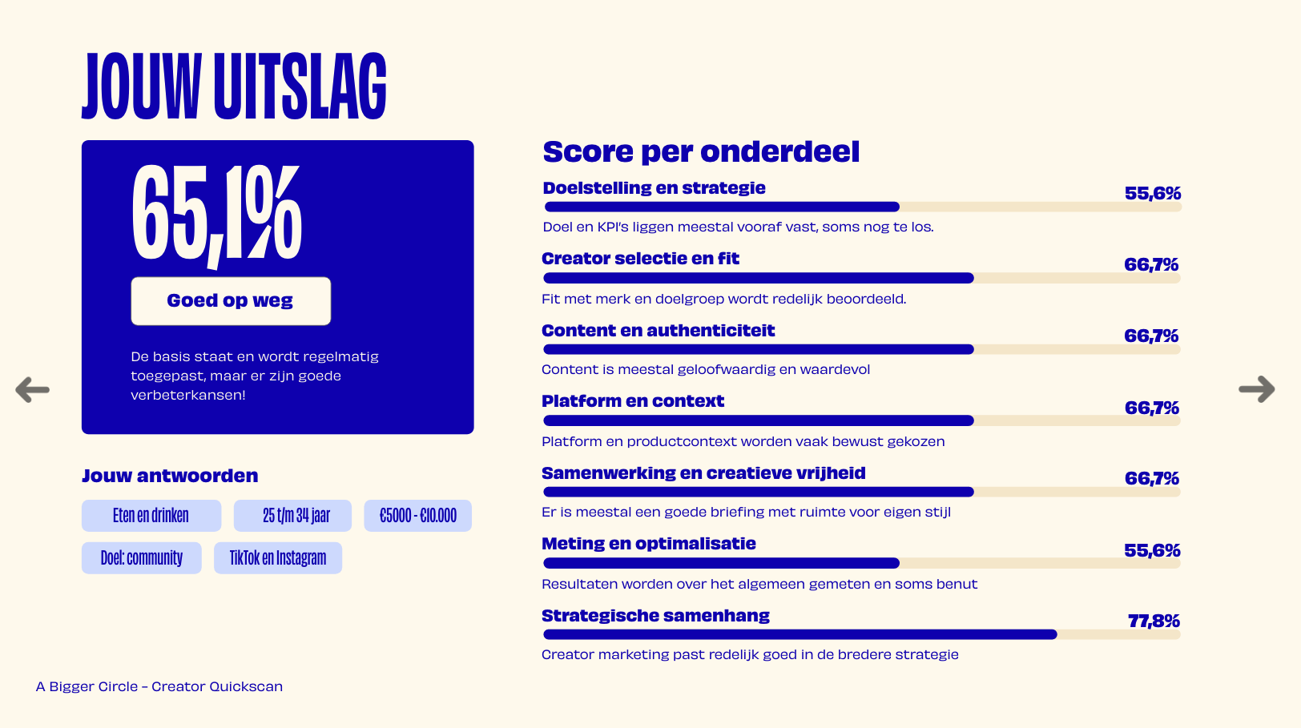
Titel obviously condenced bold 128, sacing 132 hoog 0 breed
65,1% obviously condenced bold 180, spacing 116 hoog en 0 breed
Score per onderdeel obviously bold 40, spacing 63 hoog en -10 breed
Doelstelling etc en goed op weg obvously bold 23, spacing 36 hoog en -10 breed
Tekst daaronder obviously regular 18, spacing 28 hoog en -10 breed
Procenten obviously bold 25, spacing 40 hoog en -10 breed
Jouw antwoorden obviously bold 25, 40 hoog en 0 breed
Eten en drinken etc obviously condenended bold 28, 43 hoog en 0 breed
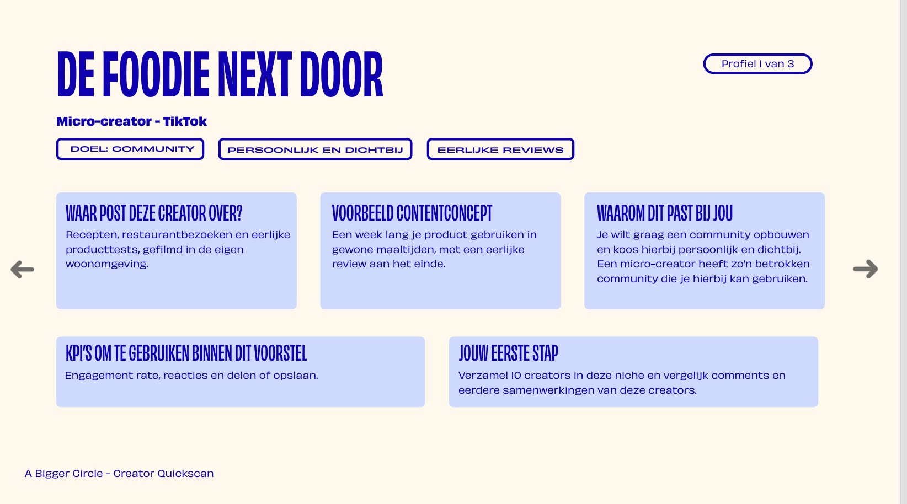
Titel obviously condenced bold 128, 132 hoog en 0 breed
Micro creator obviously bold 25, 40 hoog en 0 breed
Broodtekst obviously regular 20, 31 hoog en 0 breed
Waar post deze creaor.. etc obviously condensended semibold 45, 132 hoog en 0 breed
Doel: community etc obviously extended medium 15, 24 hoog 0 breed

Geen lijnen ergens omheen bij vlakken in het gehele docuemnt behalve bij deze pagina’s. dan is de lijndikte 5.
Het liefst de pijlen ook die donkerblauwe kleur overal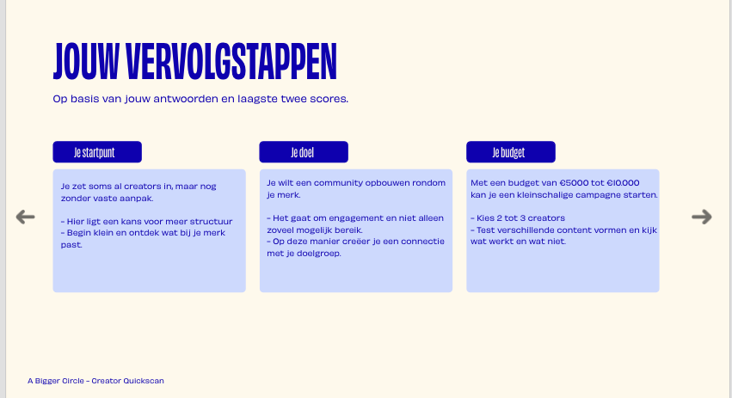
Deze is hetzlfde als grootse kansen
Titel obviously condenced bold 128, 132 hoog en 0 breed
Broodtekst obviously regular 20, 31 hoog 0 breed
Op basis van jouw.. obviously regular 25, 40 hoog 0 breed
Je startpunt en de rest obviusly condensended semibold 35, 55 hoog en 0 breed

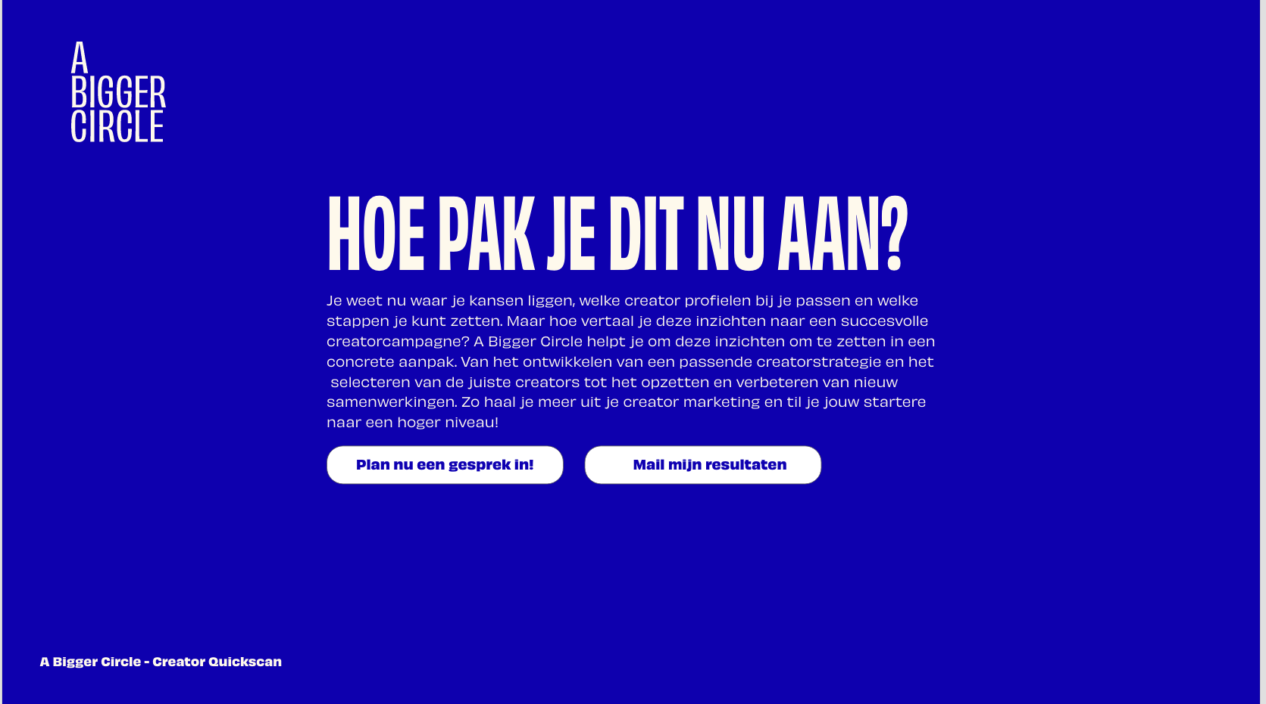

Titel obvously condensended bold 150, 132 hoog en 0 breed
Broodtekst obviously regular 20, 31 hoog en 0 breed
Plan nu een gesprek.. etc obviously bold 20, 31 hoog en 0 breed

